Открытое занятие по сюжетно – ролевой игре
для студентов и преподавателей МГПИ
им. М. Е. Евсевьева
Драматизация сказки
«Репка на мордовском языке»
с детьми старшей группы компенсирующей направленности

Программное содержание:
-формировать умение детей играть в игру-драматизацию;
-учить брать на себя роль, действовать в соответствии с ролью до конца игры;
-передавать характерные особенности персонажа;
- формирование у детей уважения к культурным ценностям народов мордовских национальностей;
- развитие познавательного интереса к национальной культуре, коммуникативных умений, навыков, взаимодействия и сотрудничества;
-развитие и коррекция воображения, внимания, мышления; речи;
- воспитание любви и уважения к своему краю, к культуре, традициям и обычаям мордовского народа, его языку.
Образовательные области: социально-коммуникативное развитие, познавательное развитие, речевое развитие, физическое развитие.
Метод.приемы: игровой, художественное слово.
Предварительная работа: чтение и рассказывание сказки «Репка», рассматривание иллюстраций, проигрывание этюдов по сказке, просмотр настольного театра по сказке, заучивание реплик сказки на эрзянском языке.
Словарная работа: активизация речевого общения детей, побуждение детей к речевой активности.
Материал и оборудование: костюмы для героев сказки, маски, атрибутика (скамейка, лопата, мотыга), декорации к сказке.

Ход игры:
Дети старшей группы заходят в зал под музыку «Наш край».
Воспитатель: Здравствуйте, уважаемые гости./ Шумбратадо, вечкевикс ялгат!/
Все минуточку внимания,
Сказку мы хотим начать,
Этой сказочки названье,
Поспешите отгадать.

Выросла она на грядке.
И тянули по порядку:
дедка, бабка, внучка, Жучка –
не смогли! – большая штучка!
Кошка с мышкой лишь пришли –
сразу вытянуть смогли!
Воспитатель. Правильно, это сказка называется «Репка».
Сегодня наши ребята будут настоящими актерами театра и покажут сказку, но сказка наша будет необычная, а на мордовском языке.

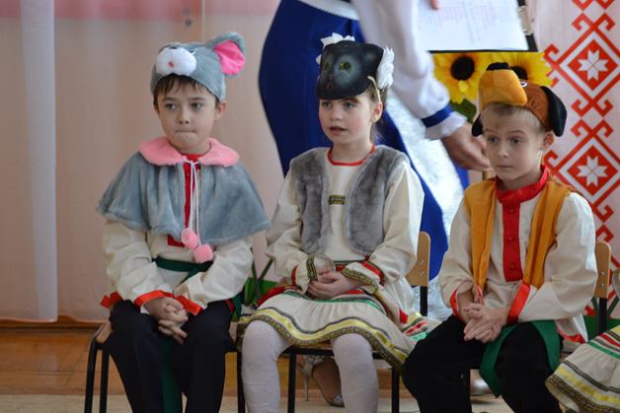

Воспитатель. «Репске» / «Репка»/
Эрясть-аштесть атят-бабат. / Жили-были стареки./
Сынст ульнесь нуцькинест,/ У них были внучка,/
Кискинест –Жучка,/ Собака-Жучка/
Каткинест ды каськасо чеернест./ Кошка и в погребе мышка./
Солась ловось,модась эжсь,/Растаял снег, земля согрелась,/
Покштясь лиссь пирев репсень путомо./Дед вышел в огород репку сажать./
Да корты:/ И говорит:/
Покштясь:-Каст, каст, репске , тантей! /Дед :- Расти, расти, репка, сладка!/
Каст,каст,репске, кеместэ!/ Расти ,расти ,репка ,крепка!/
Воспитатель: Касось репсесь тантей, да кемей, покш- ды пек покш. / Выросла репка сладка, крепка, большая-пребольшая/
Мольсь покштясь репсень таргамо,/ Пошел дед репку рвать./
Тарги, тарги, а таргави/ Тянет- потянет, вытянуть не может./
Тердизе покштясь сырькаенть./ Позвал дед бабку./
Покштясь:-сырькай,адя мартон репсень таргамо./ Дед: - бабка, пойдем со мной репку вытаскивать./
Воспитатель: Сырькай кирди покштянь эйс, покштя репсенть эйс- Таргить-таргить , кода як а таргави./ Бабка за дедку, дедка за репку- Тянут-потянут, вытянуть не могут./
Тердизе сырькай нуцьканзо./ Позвала бабка внучку./
Сырькаесь: Нуцькинем, адя мартонок репсень таргамо./ Бабка: Внучка, пойдём с нами репку вытаскивать./
Воспитатель: Нуцькась кирди сырьканть эйс, сырькайсь кирди покштянть эйс. покштясь репсенть эйс-Таргить-таргить, кода як а таргави./ Внучка за бабку, бабка за дедку, дедка за репку- Тянут-потянут, вытянуть не могут./
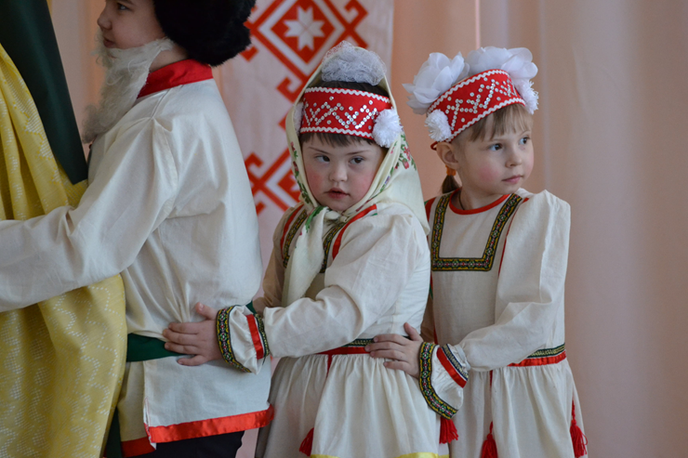

Воспитатель: Тердизе нуцькась Жучкань./ Позвала внучка Жучку./ Тердизе нуцькась Жучкань./
Нуцькась. Жучка, адя мартонок репсень таргамо./ Внучка. Жучка, пойдём с нами репку вытаскивать./
Воспитатель: Жучкась ( чии) /Жучка (бежит)/
Жучкась - Кав! Кав! Кав!/ Жучка: Гав!Гав!Гав!/
Воспитатель: Жучкась кирди нуцьканть эйс, Нуцькась кирди сырьканть эйс, сырькайсь кирди покштянть эйс. покштясь репсенть эйс-Таргить-таргить, кода як а таргави. / Жучка за внучку, Внучка за бабку, бабка за дедку, дедка за репку- Тянут-потянут, вытянуть не могут./
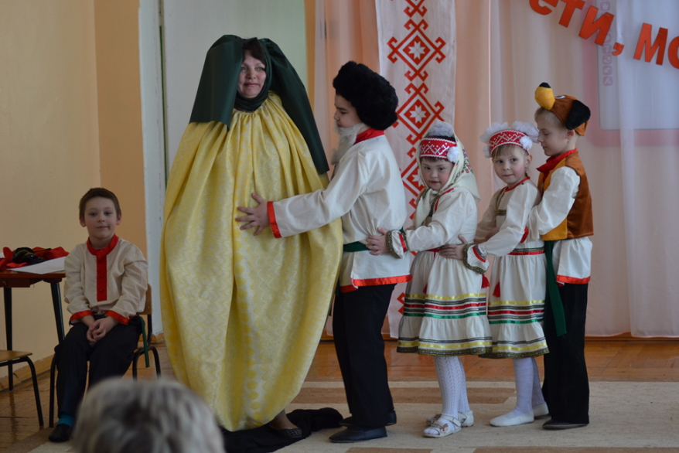
Воспитатель: Тердизе Жучка псаканть./ Позвала Жучка кошку./
Жучкась. Псака, адя мартонок репсень таргамо./ Жучка. Кошка, пойдём с нами репку вытаскивать./
Псакась. Му-ур!Му-ур!Му-ур!/Кошка. Му-ур! Му-ур! Му-ур!/
Воспитатель: Псакась кирди Жучкань эйс. Жучка кирди нуцьканть эйс, Нуцькась кирди сырьканть эйс, сырькайсь кирди покштянть эйс, покштясь репсенть эйс. Таргить-таргить, кода як а таргави. /Кошка за Жучку, Жучка за внучку, внучка за бабку, бабка за дедку, дедка за репку. Тянут-потянут, вытянуть не могут./
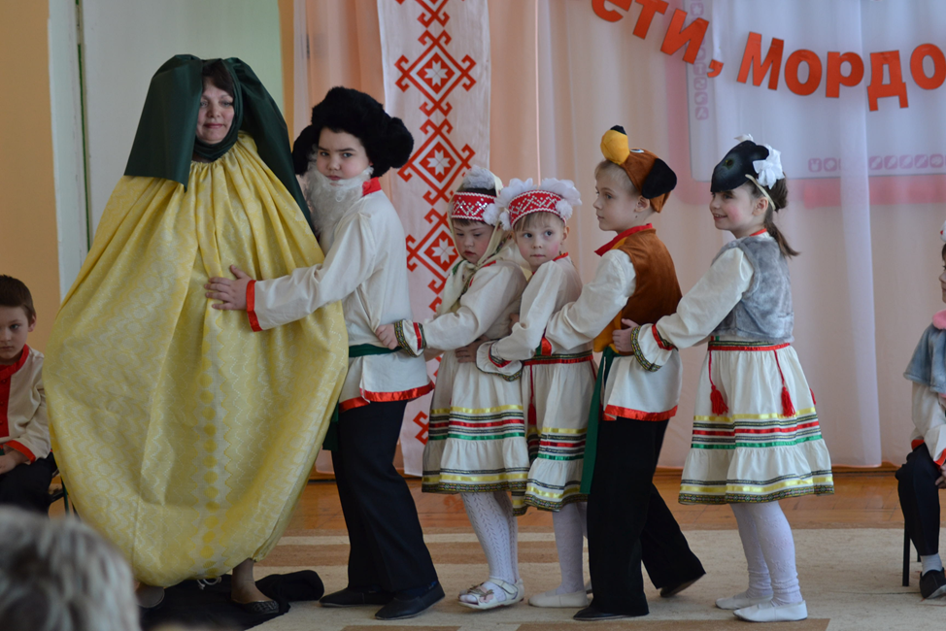
Воспитатель:Тердизе псакась чееренть./ Позвала кошка мышку./
Псакась. Чеерь, адя мартонок репсень таргамо./ Кошка: Мышка, пойдем с нами репку./
Воспитатель: Чеересь кирди псаканть эйс, Псакась кирди Жучкань эйс. Жучка кирди нуцьканть эйс, Нуцькась кирди сырьканть эйс, сырькайсь кирди покштянть эйс, покштясь репсенть эйс. Таргить-таргить – и таргавсь репсесь./ Мышка за кошку, Кошка за Жучку, Жучка за внучку, внучка за бабку, бабка за дедку, дедка за репку. Тянут-потянут - и вытянули репку./
Покштясь. Вейсэ важодинек. Репсенть минь таргинек / Дед: Все вместе работали. Репку мы вытащили./
Сырькаесь. Ней минь весе вейсе те репсенть сэвсынек./ Бабка: Теперь мы все вместе эту репку съедим.
Все персонажи собираются в хоровод и танцуют мордовский танец.
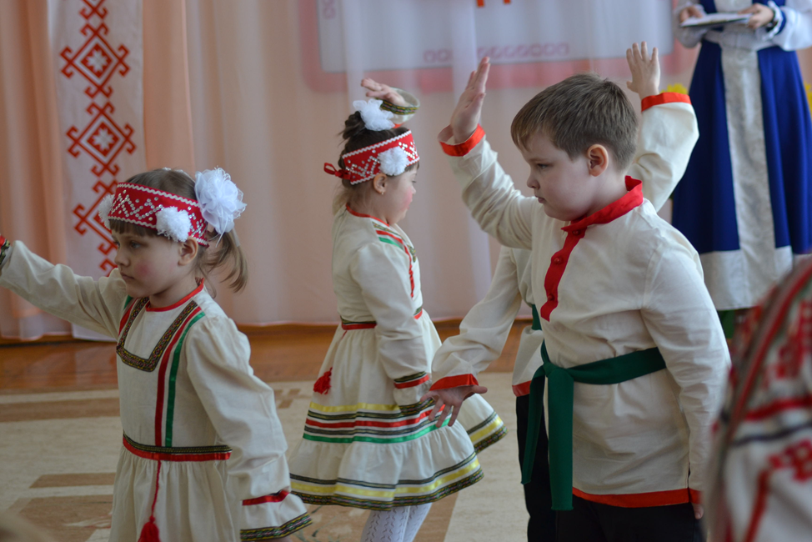

Воспитатель: Всем спасибо за внимание. Давайте проводим наших артистов аплодисментами.
Дети кланяться и уходят.

